**梦海浩繁 良师开卷——郑州市电子信息工程学校庆祝第四十个教师节**

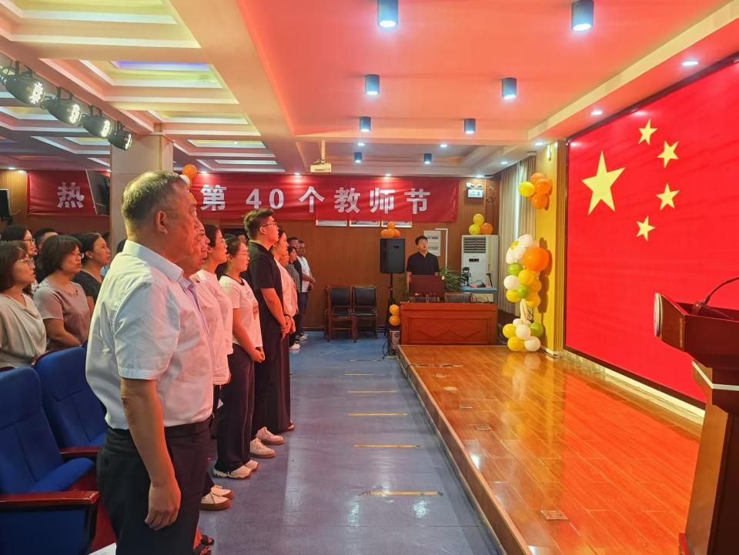

全体教职工奏唱国歌

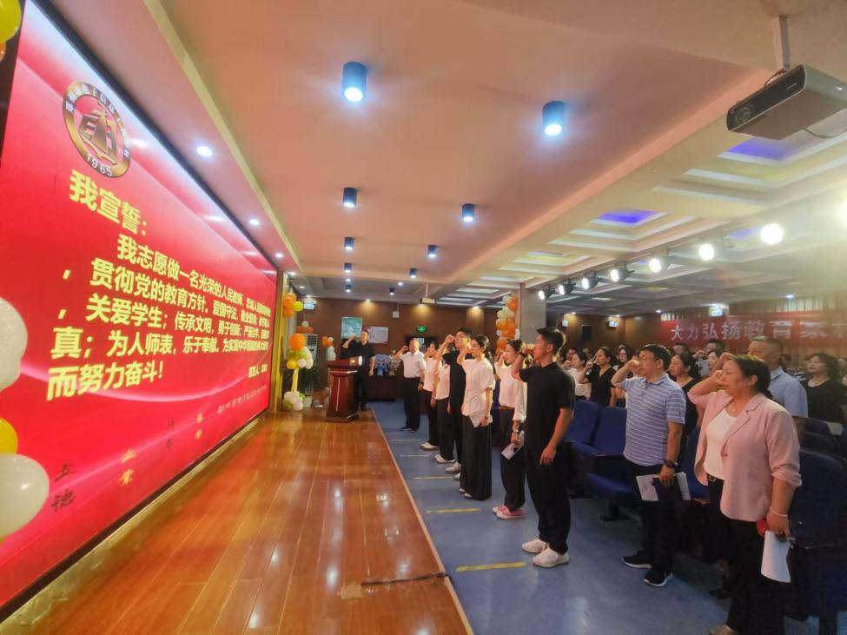

校党委书记、校长李京辉带领全体教师重温誓词

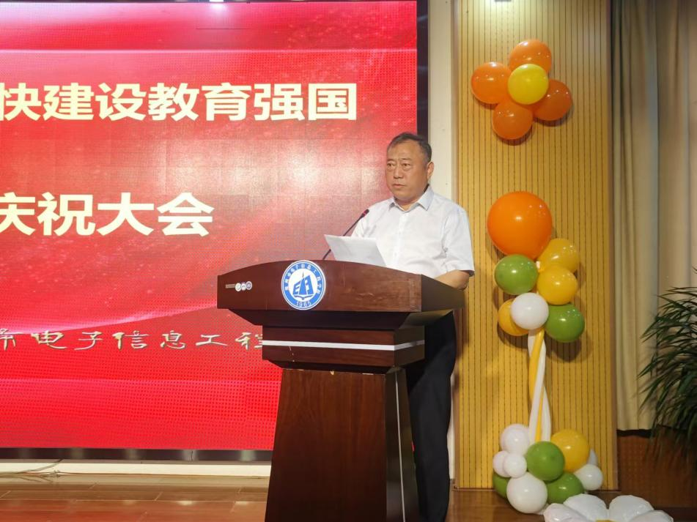

**校党委书记、校长李京辉发表教师节致辞**

**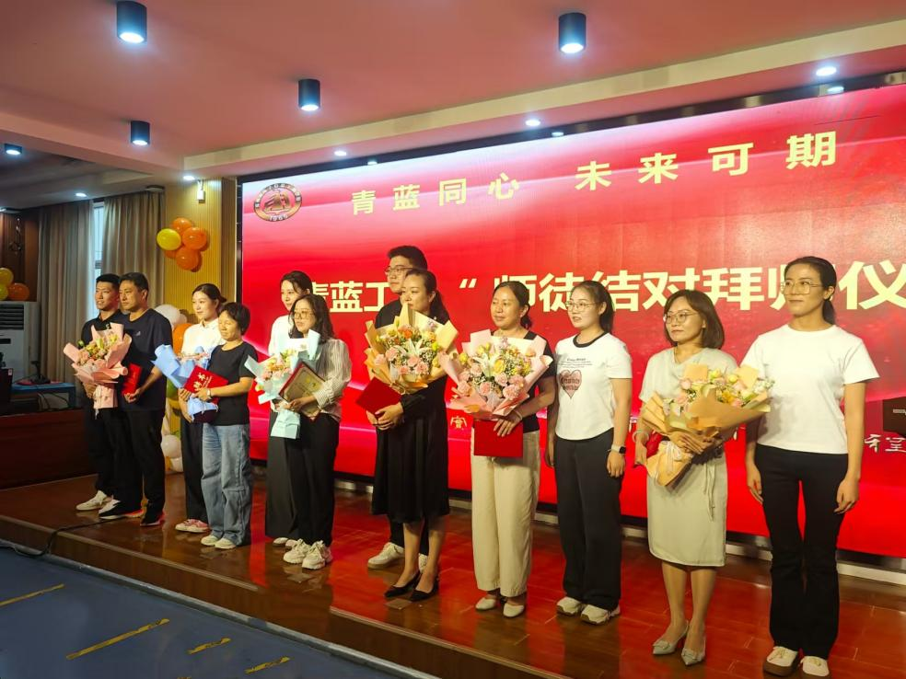  
“青蓝工程”师徒结对合影**

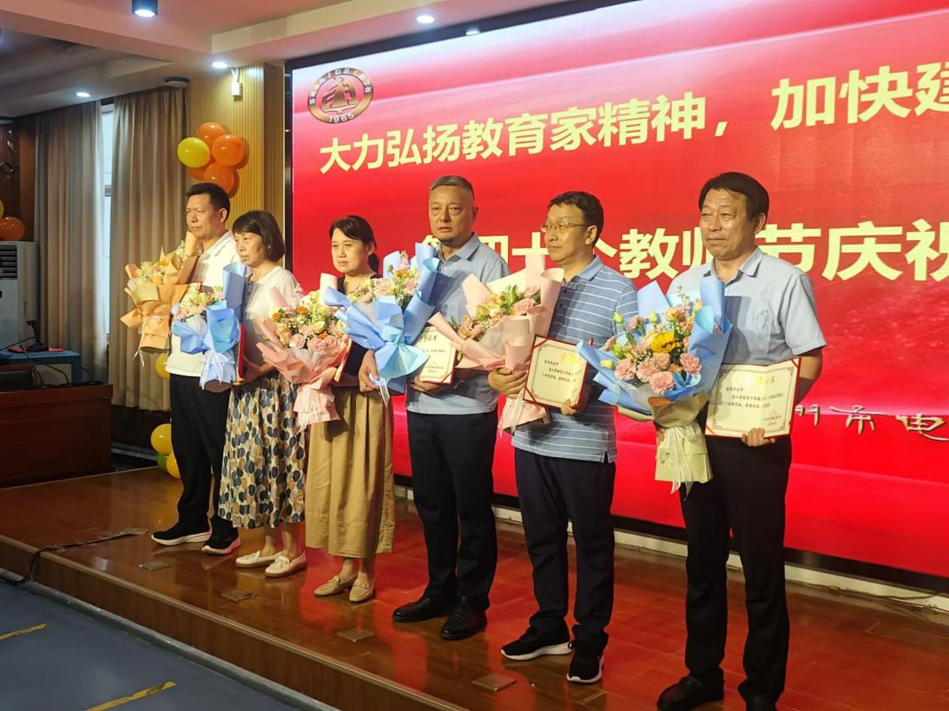

**向30年教龄教师颁发证书**

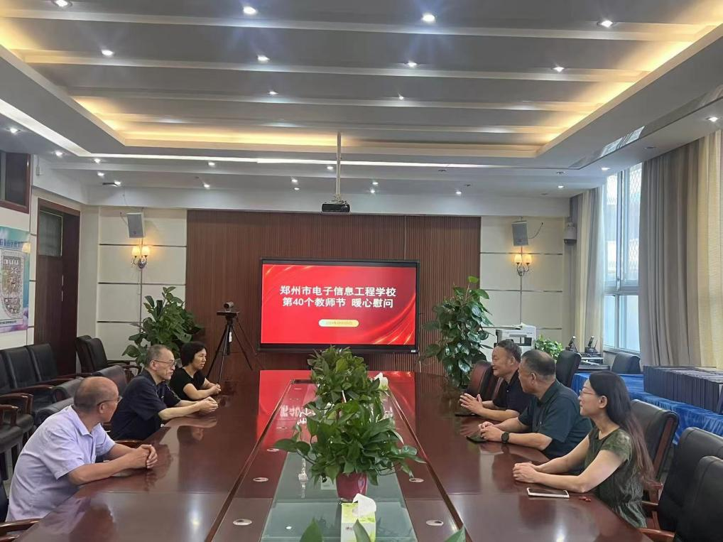

**校领导暖心慰问在职教职工代表**

在金秋九月，硕果累累的季节，郑州市电子信息工程学校迎来了一年一度的盛大时刻。9月10日，全体教职工齐聚一堂，共同庆祝第四十个教师节。

大会在庄严的国歌声中拉开帷幕。校党委书记、校长李京辉首先发表了热情洋溢的致辞，向辛勤耕耘在教育一线的全体教师致以最诚挚的节日问候和崇高敬意。回顾了学校在过去一年中取得的优异成绩，充分肯定了老师们的辛勤付出和无私奉献。他强调，今年的教师节，极其特殊，意义非凡。第二个全国教育大会在教师节期间举行，充分体现了党中央对建设新时代高素质专业化教师队伍，支撑教育强国建设，引领中国式现代化的殷切期盼。这是党中央对教育工作的最大重视和对人民教师的最高礼遇，更是吹响了教师踏上新征程、完成新使命的号角。他表达了自己的三个愿望：一是让学生真正养成尊师的品行；二是让老师切实体会到尊重的力量；三是让校园继续发扬敬师的传统；在座的每一位教师支撑起来的郑州市电子信息工程学校，都是弥足珍贵的财富和骄傲。

会上，李京辉校长宣读了2024年聘请指导教师文件。张谦、周霞、罗菲、任素云、刘连香、杜晓燕六名资深教师分别与新进青年教师沙云波、刘悦、靳松超、王毅、张芊、胡利萍结对新的“师徒”，并为他们颁发了聘书，青年教师向“师傅”献花致敬。学校意在通过这种“传、帮、带”的方式，探索更多有效的教师培训和激励机制，促进青年教师快速成长，适应教育发展的新要求。

纪委书记史秀丽宣读我校三十年教龄教师名单。此环节不仅是对教师们长期贡献的一种肯定，更是全校师生对这段持续奉献的敬意表达。通过为高勤华、李向伟、周乐生、汪上上、尹晓峰、方德中6位三十年教龄教师颁发证书仪式，郑州市电子信息工程学校向所有达到三十年教龄的教师表示了最崇高的敬意，同时也激励着在座的每一位教师，传递着教师职业的价值和教育的重要性。这不仅是对个人的表彰，更是对整个教育行业的深刻敬意。

据悉，在教师节前日，学校领导与工会主席郭宝生对在职教职工代表李富森、李刚、周霞老师进行了暖心慰问。学校充分肯定了他们在教育教学工作中取得的优异成绩，高度赞扬了其无私奉献、爱岗敬业的精神，详细了解了我校教职工的工作和生活情况、遇到的困难和问题等，表示将积极协调各方力量，为教育工作者们创造更好的工作环境和条件、提供更可靠的保障。

大会在热烈的掌声中落下帷幕。此次教师节大会的举行，进一步增强了我校教师的职业荣誉感和责任感，激发了全体教师的工作热情。相信在全体师生的共同努力下，郑州市电子信息工程学校的明天会更加美好。

工会和教育工会的领导与学校领导、教职工代表进行了深入交流。充分肯定了学校在教育教学工作中取得的优异成绩，高度赞扬了教职员工无私奉献、爱岗敬业的精神。他们详细了解我校教职员工的工作和生活情况、遇到的困难和问题等，表示将积极协调各方力量，为教育工作者们创造更好的工作环境和条件、提供更可靠的保障。